SEMINAIRE DES ENTRAINEURS PROFESSIONNELS
DE CLUBS ET COMITES
24- 25 AOUT 2021
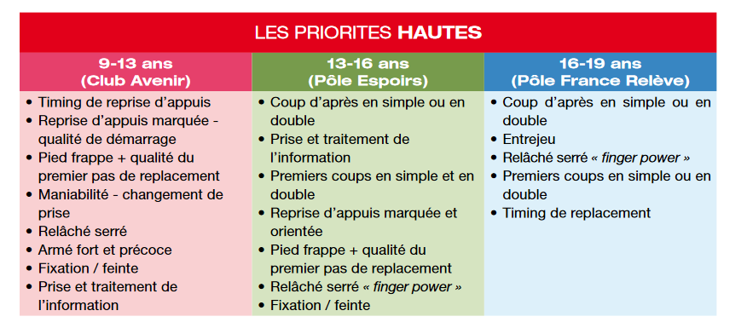
VOIRON
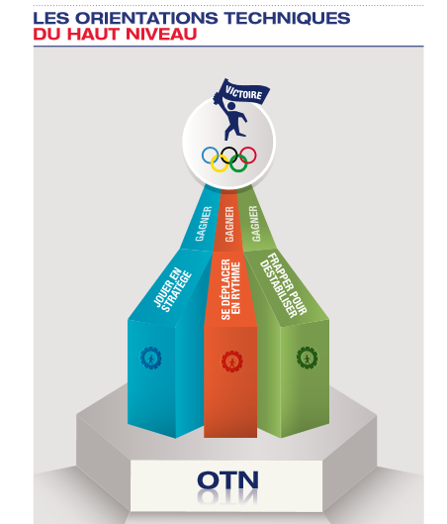

Séminaire ouvert à tous les entraîneurs professionnels de clubs et de comités départementaux de la ligue AURA de badminton
THEME : LA FORMATION DU JEUNE JOUEUR A TRAVERS LE DISPOSITIF « PARCOURS CLUB »

LIEU : DOMAINE DE LA BRUNERIE – 180 boulevard de Charavines – 38500 Voiron

DATES ET HORAIRES : MARDI 24 AOUT 9h30 – 18h
MERCREDI 25 AOUT 9h – 16h30

HEBERGEMENT : TREMPLIN SPORT FORMATION (sur réservation. Cf fiche inscription)

COUT : FRAIS PEDAGOGIQUES – HEBERGEMENT - RESTAURATION – DEPLACEMENTS - ACTIVITES ANNEXES PRIS EN CHARGE PAR LA LIGUE
Cette action est financée par les fonds conventionnels de la branche du sport.

Fiche d’inscription
Tous les renseignements ci-dessous nous sont demandés par l’AFDAS dans le cadre de la prise en charge d’une action collective sport.
NOM
PRENOM
N° de sécurité sociale
Adresse postale
Mail
Nationalité
Date de naissance
Ville de naissance
Pays de naissance
Niveau de diplôme
RQTH (statut travailleur handicapé) | OUI NON
Poste occupé
CSP
Type de contrat
Structure employeur
N° SIRET

Type de contrat | CSP  ( reporter seulement le code, par ex. 1) | Niveau de diplôme du stagiaire  ( reporter seulement le code, par ex. 1)
CDD | 1~OUVRIER NON QUALIFIE | 1~DESS, DOCTORAT, DEA, INGENIEUR
CDI | 2~OUVRIER QUALIFIE | 2~LICENCE, MAITRISE
Dirigeant Bénévole | 3~EMPLOYE | 3~BTS, DUT, DEUG
CDU Sport | 4~TECHNICIEN, AGENT DE MAÎTRISE | 4~BP, BAC, BT
 | 5~INGENIEUR, CADRE | 5~BEP, CAP, BPA, CFPA 1ER DEGRE
 | 10~DIRIGEANT BENEVOLE | 6~CEP
 |  | 7~DIPLÔME NON EQUIVALENT

DINER ET HEBERGEMENT du 24 au 25 août OUI NON
Repas du samedi soir uniquement OUI NON

Envoyer le document complété par mail à sophie.bluy@badminton-aura.org
En mettant Thomas CHAMPION en copie : thomas.champion@badminton-aura.org

DATE LIMITE D’INSCRIPTION 15 JUILLET 2021

Cette action est financée par les fonds conventionnels de la branche du sport.

